1. Escreva um programa que leia um número *N*, inteiro maior que zero, e calcule o valor de *S* segundo a série abaixo com *N* termos.

2. O valor aproximado do número PI (π) pode ser calculado usando-se a série S.

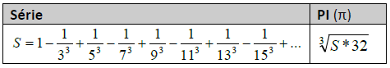

3. Faça um programa que calcule os 20 primeiros números da série de Fibonacci (Fn), onde n é informado pelo usuário.

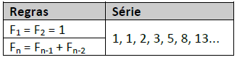

Além disso, mostre também o valor da soma do quadrado da soma dois números de Fibonacci consecutivos e analise o resultado. O que aconteceu?

Exemplo = 1² + 1² = 1; 1²+2² = 5; ...

4. Em [matemática](https://pt.wikipedia.org/wiki/Matem%C3%A1tica), a **fórmula de Leibniz para**, que leva o nome de [Gottfried Wilhelm Leibniz](https://pt.wikipedia.org/wiki/Gottfried_Wilhelm_Leibniz), estabelece que, se

Faça um programa que calcule o valor de usando S após n interações.

5. Escreva um programa que leia um número *n*, inteiro maior que zero, e calcule o valor de *S* segundo a série abaixo com *n* termos.